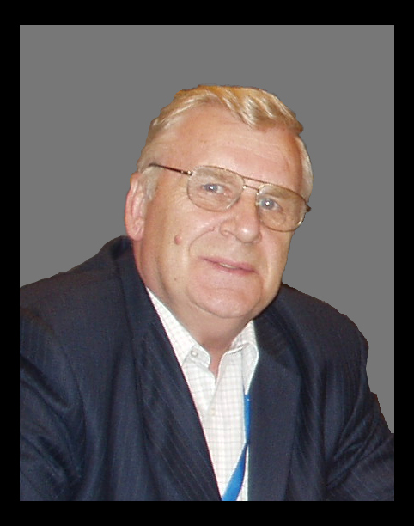
21 октября 2016 года на семьдесят шестом году жизни после тяжёлой продолжительной болезни скончался один из старейших сотрудников института, доктор технических наук, профессор, заведующий лабораторией информационно-вычислительных систем

ЮРИЙ ФЁДОРОВИЧ РЯБОВ

В 1966 году после окончания Ленинградского Политехнического института Юрий Фёдорович пришёл в наш институт (тогда еще филиал ФТИ им. А.Ф.Иоффе) стажером-исследователем и с самого начала выбрал областью своей научной деятельности проблемы, связанные с автоматизацией физического эксперимента.
Путь от молодого исследователя до известного ученого, заведующего отделом и лабораторией, заместителя руководителя отделения, в самые сложные для института годы — заместителя директора института, не был простым.

Под руководством Юрия Фёдоровича и при его непосредственном участии в институте создавались многомашинные системы автоматизации экспериментальных исследований на реакторе, ускорителе, в биофизике; в том числе и одна из первых в стране on-line система автоматизации экспериментов на реакторе ВВР-М. В руководимом им отделе автоматизации обработки данных был создан главный вычислительный центр института, долгие годы успешно работало опытное производство радиоэлектронной аппаратуры. Эти работы получили высокую оценку – заслуги Ю.Ф. Рябова отмечены присуждением ему в 1985 году премии Совета Министров СССР за разработку и организацию производства аппаратуры на основе международного стандарта КАМАК для создания систем автоматизации научных и научно-технических исследований.
Основные направления деятельности отдела и лаборатории, которыми в течение долгих лет руководил Юрий Федорович и инициатором которых он являлся — создание системы телекоммуникаций, позволившей интегрировать институт в мировое информационное пространство; работа в международной коллаборации АТЛАС в ЦЕРНе; участие в развитии самой большой в мире Грид-системы по обработке данных Большого адронного коллайдера (WLCG); автоматизация административной и финансово-экономической деятельности института; производство фотошаблонов для электронных модулей.
Много лет профессор Ю.Ф.Рябов преподавал студентам физического факультета Санкт-Петербургского государственного университета основы современных информационных технологий. Его многочисленные ученики успешно работают в области автоматизации научных исследований и информационных технологий не только в стенах нашего института, но и за его пределами, с неизменной благодарностью вспоминая своего наставника.
Высокий профессионализм, разносторонняя эрудиция, огромный опыт, выдающиеся способности организатора – основа того глубокого уважения, которым пользовался Юрий Фёдорович в институте и далеко за его пределами среди российских и зарубежных учёных.
Юрий Фёдорович прожил большую и очень достойную жизнь Ученого и Человека. Его уход – невосполнимая потеря для родных и близких, для друзей и коллег, для всех, кому посчастливилось с ним общаться.
Светлая память о Юрии Фёдоровиче Рябове навсегда останется с нами.

Друзья, коллеги, администрация ПИЯФ

О дате и времени похорон будет сообщено дополнительно.

